电子信息与智能化实验中心

《信息安全技术》课程实验 报告

－－实验2：使用X-SCANNER扫描工具

专业年级 |  | 计算机科学与技术2018级
班 级 |  | 计算机Z1812
学 号 |  | 18200135233
姓 名 |  | 洪攀
指导教师 | 陶滔
实践地点 | 电子楼B205

教师评语
成绩
评语：

2021年11月22日
一、实验目的
1.熟悉对计算机的端口进行扫描的原理；
2.熟练使用X-SCANNER扫描工具对计算机的端口进行扫描。
3.使用端口扫描对一台主机进行扫描，并显示出结果（ 一台主机上有哪些端口是打开的 ）。对一个网段进行 IP扫描，显示出结果（ 一个网段内有哪些主机是开机的 ）。

二、实验任务
1．熟练使用X-SCANNER扫描工具的界面
2．查看端口信息
打开扫描结果查看是否有可以入侵的带共享资源的机器，检查常用端口如21、23、139等是否开放。
3．发现系统漏洞
发现目标系统的CGI漏洞、IIS漏洞、RPC漏洞、SQL Server漏洞和FTP弱口令漏洞等。

三、实验步骤及实验结果记录
一、界面

X-scan界面如下图显示，大体分为三个区域，界面上面为菜单栏，界面下方为状态栏
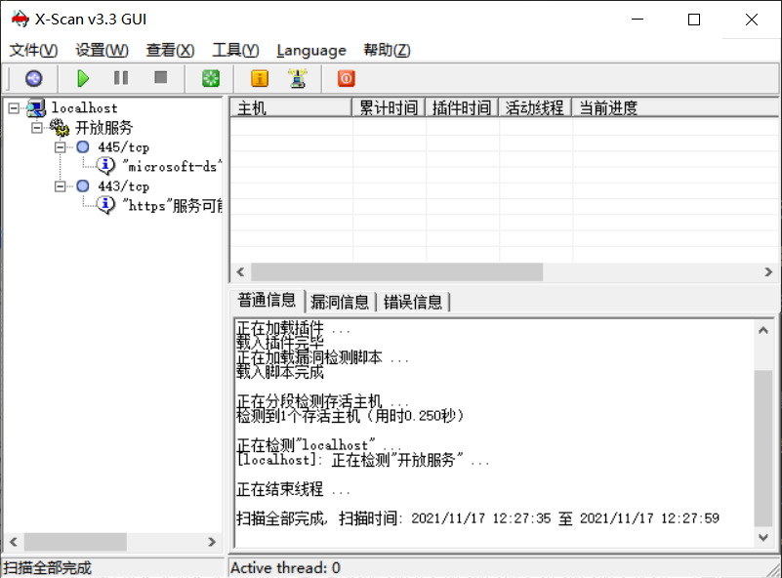

点击"设置"菜单，选择"扫描参数"或者直接点击工具栏的蓝色按钮进入扫描参数设置。
1、检测范围：设置待扫描的IP，可以按示例方式设置检测范围，或者从文件获取主机列表。
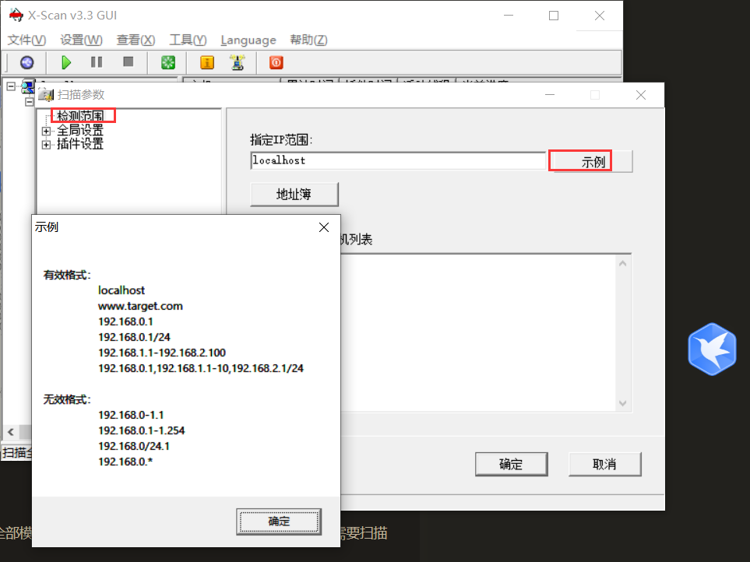

2、全局设置：用来设置全局的扫描参数，具体如下：

扫描模块：设置需要扫描的模块，对于单台设备的扫描，可以选择全部模块，如果扫描某个范围里面的设备，可以按需勾选需要扫描的模块。
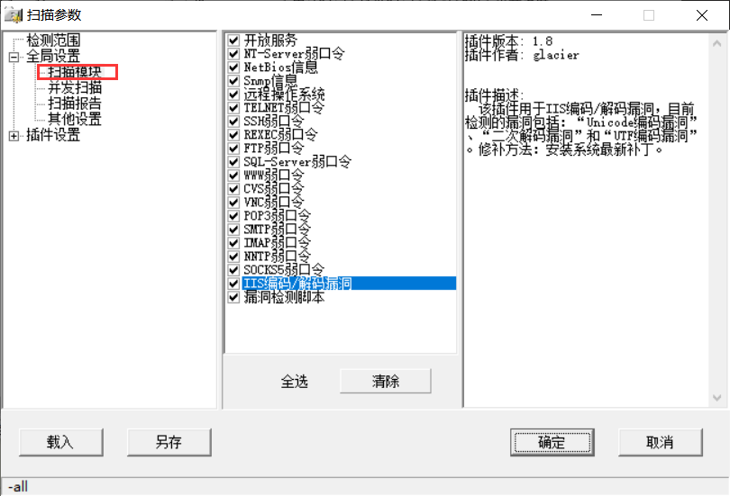
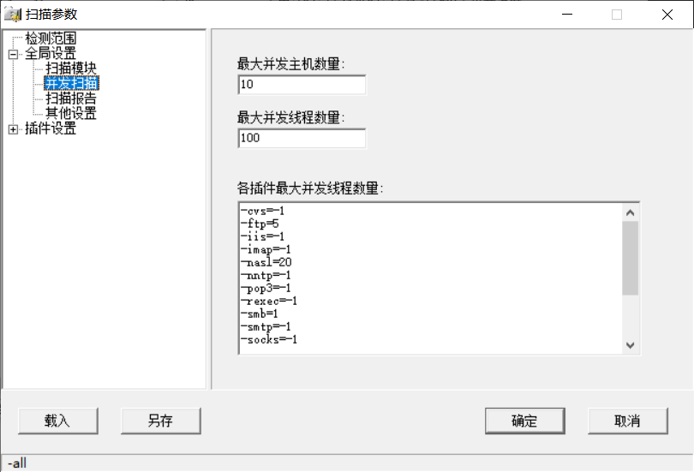
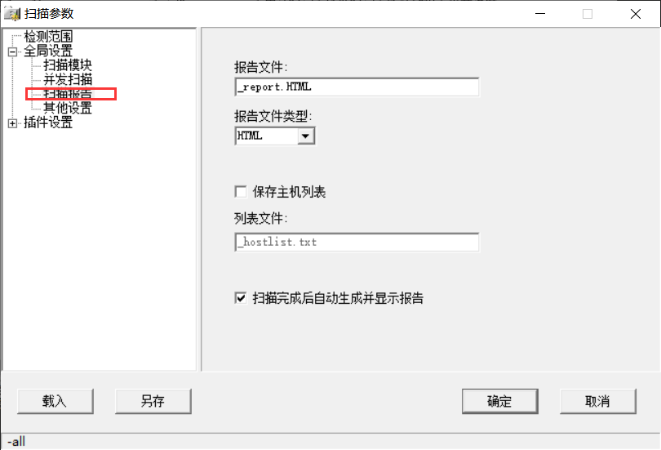
3、插件设置：设置各插件的相关选项

端口相关设置：设置与端口有关的项。待检测端口可以是任意端口的组合。检测方式使用TCP能够提高x-scan的准确性，但容易被对方的防火墙阻塞，SYN却相反。根据响应识别服务，x-scan能够根据响应判断运行的服务，即使端口已被更改。预设知名服务端口，可以自定义某些端口为知名服务端口。
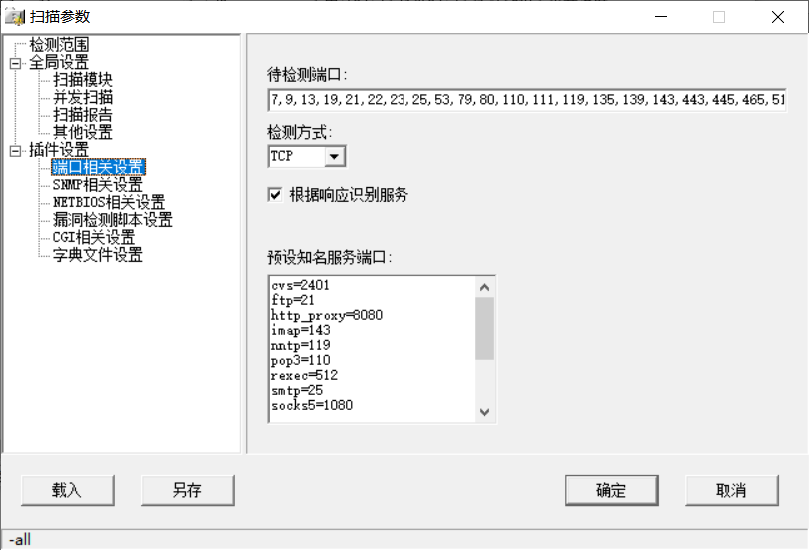

三、开始扫描

保存好配置后，点击工具栏的开始按钮即可进行扫描，x-scan界面具有详细的扫描状态，扫描时间视扫描的深度和广度而定。
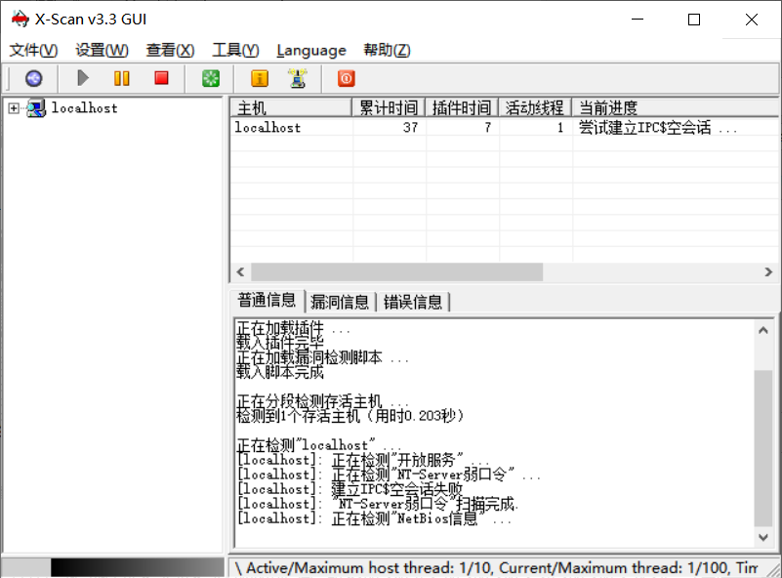

四、扫描结果

扫描结束后，x-scan会自动弹出扫描结果，结果会详细列出漏洞情况和解决建议，高危漏洞会以红色字体标出。如图：
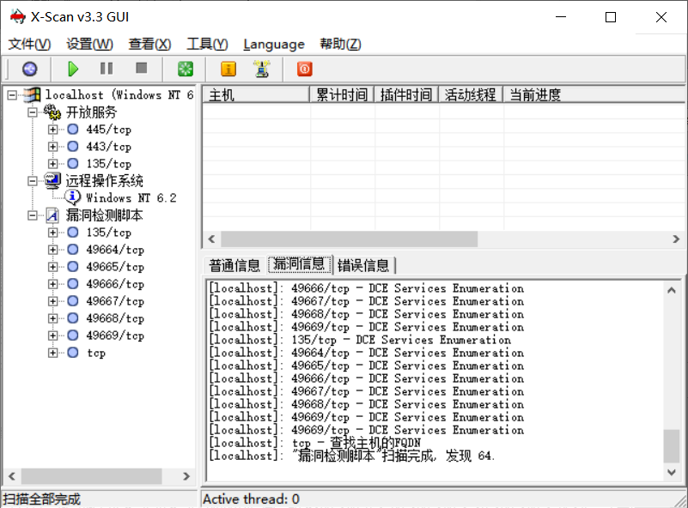

X-Scan report部分截图
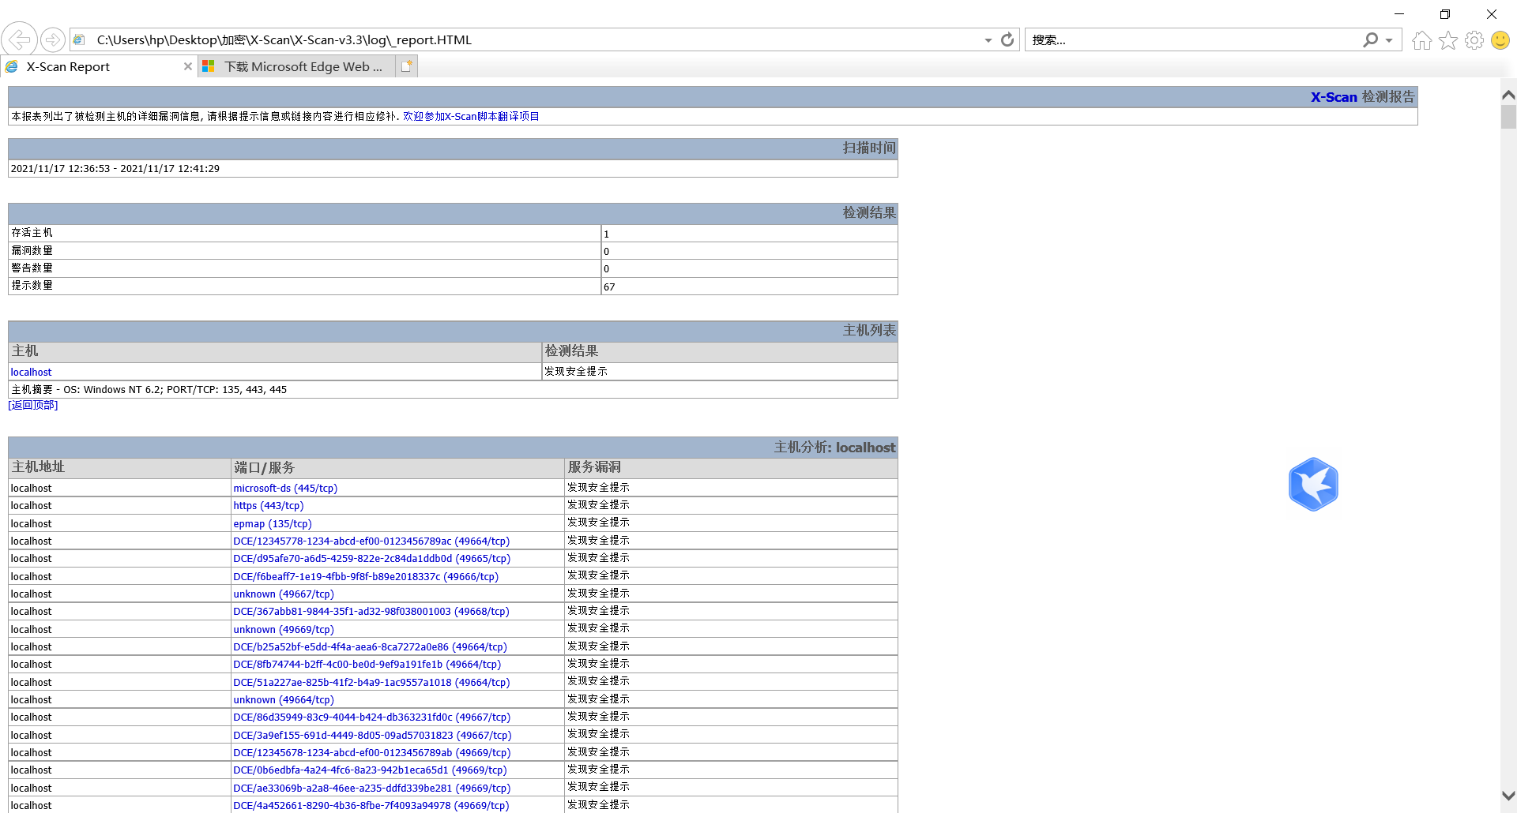

四、实验结果分析和总结

我们的电脑没有我们想的那么安全，电脑始终存在漏洞，开放性与安全性总是一对矛盾。

